２次公募決定 導入費の１／２を補助 ＩＴ導入支援事業
アナタコチャート紙自動解析ソフト

ソフトウェア開発の株式会社ワイズ（本社：長野市）は、同社が販売する『タコグラフチャート紙自動解析／運行管理システム』の導入費２分の１が補助される事業の二次公募の受付を開始した。

補助金は、平成２９年度補正予算措置に伴う、中小企業・小規模事業者等を対象とした「サービス等生産性向上ＩＴ導入支援事業」の認定によるもの。経産省・中小企業庁より、ＩＴツール（ソフトウェア・サービス等）の導入経費２分の１以下にあたる１５万円以上５０万円以下の範囲で補助される。
申請期限は８月３日まで。審査で交付が決定される事業者に対し、その後導入したＩＴツールが補助対象に。予算額は一次公募を含め５００億円。なお、同社申請期限は７月２７日。

認定された同システムは、従来、目視・手作業で行われていたアナログタコグラフチャート紙の解析作業を自動化するもの。同社による実証実験では、チャート紙の解析から稼働状況集計表や運転日報作成までの一連の作業時間を、従来比４分の１まで削減する。
自動車運転者の労働時間等の改善のための基準（改善基準告示）の適否判定機能も有しており、稼働状況を３ヶ月単位で集計し、改善基準告示適合を全日チェック。不適合箇所は着色表示され、適合・不適合の判断が一括で行える。
教育指導記録簿、運転日報をＥｘｃｅｌ出力することも可能。２４種類のチャート紙に対応している。

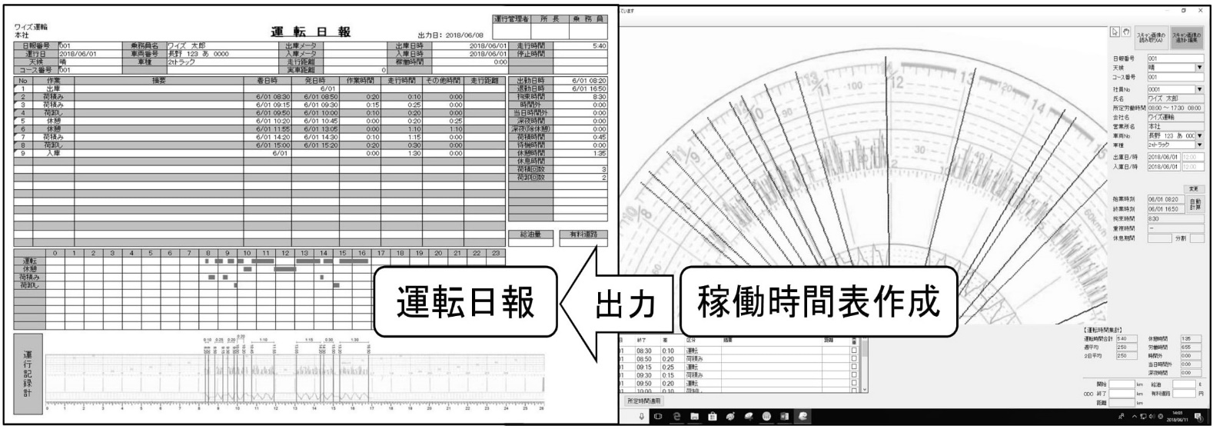
申請方法の詳細については同社（ＴＥＬ：０２６-２６６-０７１０） 西澤まで。

